Вопросы
- Перечислите редакции поставки Oracle 12с.
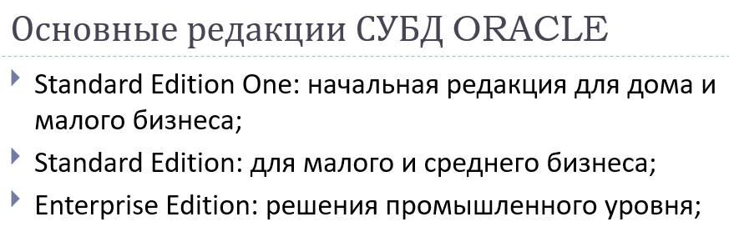

- Перечислите предопределенных пользователей БД Oracle.
SYS – генерируемый Oracle (предопределенный) привилегированный пользователь ранга администратора базы данных (АБД), который является владельцем ключевых ресурсов БД Oracle (модули Oracle, таблицы словаря БД, V$-представления словаря, ...).
INTERNAL – специальный привилегированный псевдоним для пользователя SYS, который используется, как правило, для запуска и остановки экземпляра БД Oracle.
SYSTEM - генерируемый Oracle (предопределенный) привилегированный пользователь, которому принадлежат ключевые ресурсы БД Oracle (представления словаря БД, репозиторий инструментов, ...).
SYSMAN - генерируемый Oracle (предопределенный) пользователь, который является владельцем всех ресурсов Enterprise Manager (EM).

- Что такое табличное пространство?
Табличное пространство - логическое пространство, в котором совместно хранятся указанные объекты БД: индексы, таблицы и другие

- В каком соотношении находятся табличные пространства и файлы данных?
С одним табличным пространством связаны один или несколько файлов операционной системы.
С каждым файлом связано только одно табличное пространство.

- Перечислите известные вам параметры табличного пространства.
--DATAFILE --файл ОС
--SIZE --Размер табличного пространства (начальный)
--AUTOEXTEND ON NEXT -- Приращение
--MAXSIZE --Маск размер
--EXTENT MANAGEMENT LOCAL --управление
6. Перечислите типы табличных пространств и их назначение.
--табличное пространство SYSTEM (ключевое табличное пространство, содержащее данные словаря Oracle)
--табличное пространство SYSAUX (вспомогательное для SYSTEM, содержит данные для сервисов и приложений Oracle)
--табличное пространство UNDO (для хранения сегментов отката, используется всегда один);
--табличное пространство TEMPORARY (для хранения временных данных (например результаты работы курсора ));
--табличное пространство PERMANENT (для хранения постоянных объектов БД (например таблицы))

- Что такое роль и для чего она применяется?
Role представляет собой набор или группу привилегий, которые могут быть предоставлены пользователям или другой роли. Это отличный способ для администраторов баз данных, чтобы сэкономить время и усилия.

- Какие системные роли вы знаете? Объясните их назначение.
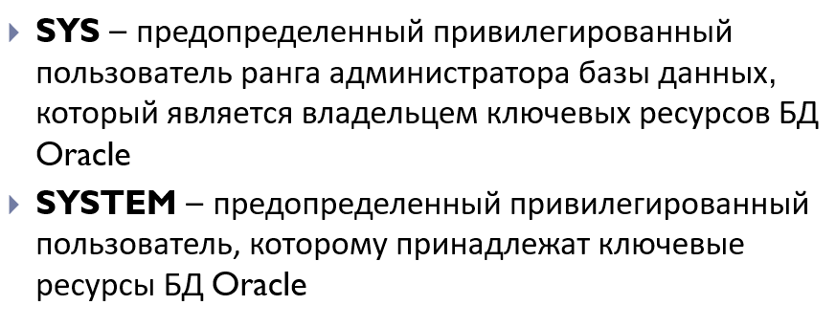
--DBA - администратор,
--SCOTT, - Демонстрационная
--CONNECT - поддерживает полномочия CREATE SESSION

- Что такое системная привилегия, какие системные привилегии вы знаете?
Системная привилегия - разрешение на выполнение определенных действий. Системные как правило относятся к операторам DD
- Какие специальные системные привилегии администратора БД вы знаете? Как их назначить?
SYSDBA и SYSOPER - специальные привилегии администратора, которые позволяют выполнять базовые задачи администрирования: запуск или остановка экземпляра БД; создание, удаление, открытие или монтирования базы и др.
Роль DBA не включает SYSDBA и SYSOPER.
Привилегии могут быть указаны при подключении (connect) пользователя к БД.
GRANT <Имя привелегии> TO <Имя пользуователя которому назначается привелегия>

- Что такое профиль безопасности и для чего он нужен?
Профиль безопасности – это системный объект базы данных, хранящий атрибуты безопасности

- Перечислите известные вам параметры профиля безопасности и поясните их.
PASSWORD_LIFE_TIME 180 --Кол-во дней жизни пароля
SESSIONS_PER_USER 3 --Кол-во одновременных сессий для пользователя
FAILED_LOGIN_ATTEMPTS 7 --Кол-во попыток ввода пароля
PASSWORD_LOCK_TIME 1 --Кол-во дней блокирования после ошибочного ввода пароля
PASSWORD_GRACE_TIME DEFAULT --Кол-во дней-предупреждений о смене пароля
PASSWORD_REUSE_TIME 10 --Кол-во дней, через которы можно вернуть старый пароль
CONNECT_TIME 180 --Кол-во мин. соединения
IDLE_TIME 30 --Кол-во мин. Простоя

- Объясните назначение профиля с именем DEFAULT.
Профиль Default назначается все пользователям для которых не был назначен профиль при создании.
Таже в нем хранятся все значения поумолчанию, если како-то параметр создаваемому профилю указать DEFAULT, то значение возмется из профиля DEFAULT

- Что такое пользователь базы данных?
Пользователь – человек, у которого есть учетная запись, посредством которой определяются его полномочия и разрешения в пределах базы данных.

- Перечислите известные вам параметры пользователя БД Oracle.
DEFAULT TABLESPACE TS_PEKAR QUOTA UNLIMITED ON TS_PEKAR --Табличное пространство по-умолчанию
TEMPORARY TABLESPACE TS_PEKAR_TEMP --Временное табличное пространство
PROFILE PF_PEKARCORE --Профиль
ACCOUNT UNLOCK --Учетная запись разблокирована
PASSWORD EXPIRE --Пароль истек

- Что такое квота?
Квота (quota) - это ограничение на использование пространства в данном табличном пространстве. По умолчанию пользователь не имеет квот ни на какое табличное пространство.
Имеется три различных варианта предоставления пользовательских квот.
Unlimited; разрешение пользователю использовать столько пространства, сколько доступно в табличном пространстве.
Конкретное значение в килобайтах или мегабайтах, задающее размер пространства, которое может быть занято пользователем. Это не гарантирует, что пространство специально зарезервировано для пользователя. Значение может быть больше или меньше, чем текущий размер памяти, доступной в табличном пространстве.
Системная привилегия UNLIMITED TABLESPACE. Эта привилегия имеет приоритет над всеми отдельными квотами и предоставляет пользователю неограниченную квоту на все табличные пространства, в том числе, SYSTEM и SYSAUX. Следует осторожно выдавать эту привилегию.

- Перечислите все известные вам представления словаря БД Oracle.
SYS.DBA_TABLESPACES - хранит информацию о табличных пространствах
DBA_DATA_FILES - хранит информацию о файлах данных
DBA_SYS_PRIVS - хранит информацию о ролях
DBA_PROFILES - хранит информацию о профилях безопасности
Все представления относятся к статическим
Словарь данных. Структура БД Oracle.

